1. Faça um programa que leia os valores A, B, C e imprima na tela se a soma de A + B é menor que C.
2. Faça um programa que leia dois valores inteiros A e B se os valores forem iguais deverá se somar os dois, caso contrário multiplique A por B. Ao final de qualquer um dos cálculos deve-se atribuir o resultado para uma variável C e mostrar seu conteúdo na tela.
3. Encontrar o dobro de um número caso ele seja positivo e o seu triplo caso seja negativo, imprimindo o resultado.
4. Elabore um programa que dada a **idade** de um nadador, classifique em uma das seguintes categorias:



1. Faça um programa que receba o **salário** de um funcionário e o **tempo de serviço** em anos o programa devera reajustar o salário em função do tempo seguindo as regras abaixo: funcionários com 10 ou mais de serviço receberam um reajuste de 30% funcionários com menos de 10 anos de serviço receberam um reajuste de 37,5%.
2. No curso de Informática da *Escola Barizon HR*, a média final é calculada a partir de 3 notas que variam de 0 a 10. Faça um programa que receba as **3 notas** de um aluno, calcule a imprima a média aritmética e o conceito desse estudante, conforme tabela abaixo:

Média Final Conceito

0,0 a 4,9 Insuficiente

5,0 a 6,9 Recuperação

7,0 a 8,9 Bom

9,0 a 10 Muito Bom

1. Faça um programa que receba o **salário** e o **código** correspondente ao cargo de um funcionário e depois imprima seu cargo, o valor do aumento e o novo salário ao qual este funcionário tem direito, seguindo a tabela abaixo:

Código Cargo Percentual

1 Escriturário 50%

2 Secretario 35%

3 Caixa 20%

4 Gerente 10%

5 Diretor Sem aumento

1. O IMC – Índice de Massa Corporal é um critério da Organização Mundial de Saúde para dar uma indicação sobre a condição de peso de uma pessoa adulta. A fórmula é:

**IMC = peso / (altura)²**

Elabore um programa que leia o peso e a altura de um adulto e mostre sua condição de acordo com a tabela abaixo.

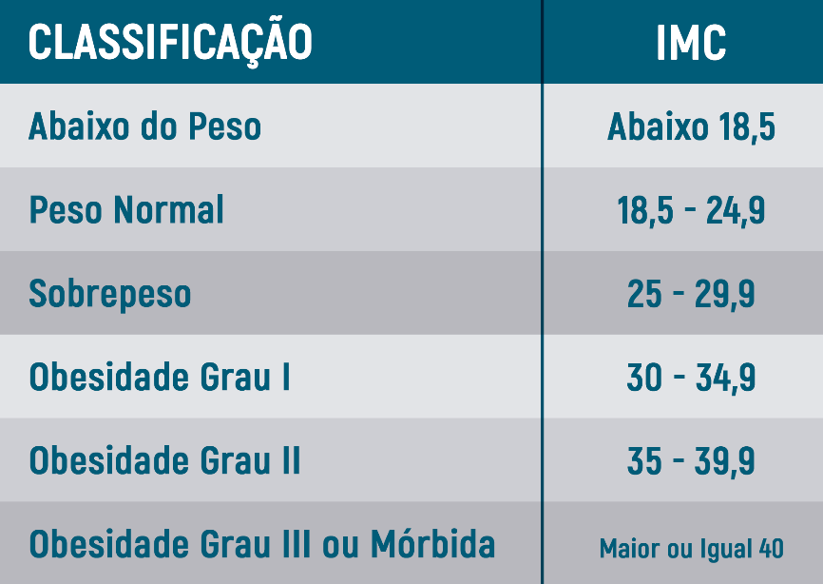

1. Faça um programa que receba o número do mês e mostre o mês correspondente. Valide mês inválido.
2. Faça um programa para realizar as quatro operações básicas. Considere que serão lidos dois números como entrada e os seguintes caracteres representando as operações básicas: + (adição), - (subtração), * (multiplicação) e / (divisão). Você deve considerar ainda a possibilidade de o usuário digitar um valor diferente das operações básicas descritas acima, e neste caso o programa deve escrever uma mensagem informando “Caractere inválido”.